COMUNICATO STAMPA

Würth Elektronik fa testare in modo indipendente le caratteristiche ignifughe dei connettori
Glow Wire Tests per la sicurezza di elettrodomestici
Waldenburg (Germania), 16 aprile 2024 – Würth Elektronik fa testare una serie di connettori da Groupe SGS France. Le plastiche isolanti dei componenti elettromeccanici vengono sottoposte a prove al filo incandescente per determinarne le caratteristiche ignifughe. Grazie a questi test sarà più facile per i clienti che utilizzano questi connettori in dispositivi elettrici per uso domestico ottenere la certificazione di conformità alla norma IEC 60335-1.
I produttori di beni di largo consumo devono assicurarsi che i loro dispositivi non contribuiscano alla propagazione di un incendio. La norma prevede che il prodotto resista a un filo incandescente a temperatura di 850°C e non produca una fiamma per più di due secondi quando viene esposto a un filo incandescente a temperatura di 750°C. Le prove in questione sono il test GWIT (Glow Wire Ignition Temperature – IEC 60695-2-13) che determina la temperatura di accensione mediate piastra di prova, il test GWFI (Glow Wire Flammability Index – IEC 60695-2-12) che valuta l'indice di infiammabilità del campione di prova e il test GWT (Glow Wire Temperature – IEC 60695-2-11) che determina la temperatura di accensione del prodotto.
I seguenti componenti di Würth Elektronik vengono sottoposti a queste procedure: i connettori a spina montabili con tecnologia THT (Through Hole Technology) con passo da 5,08 e 7,62 (WR-FAST), le morsettiere con serraggio senza vite (WR-TBL3) e la serie di connettori a spina wire-to-board WR-MPC3, WR-MPC4 e WR-MPC5.

Immagini disponibili
Le seguenti immagini possono essere scaricate da internet e stampate: https://kk.htcm.de/press-releases/wuerth/

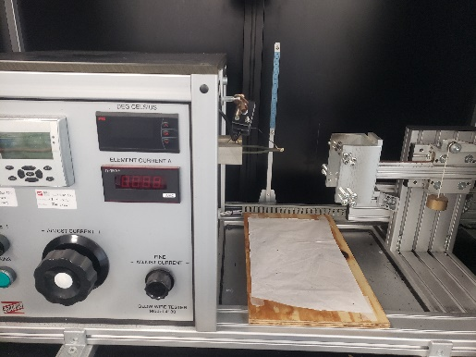Foto di: Würth Elektronik
Anche se Würth Elektronik dispone di un apparecchio per la prova del filo incandescente presso il proprio laboratorio di Lione, fa certificare i prodotti dal laboratorio accreditato SGS.

Informazioni sul gruppo Würth Elektronik eiSos
Il gruppo Würth Elektronik eiSos è produttore di componenti elettronici ed elettromeccanici per il settore dell'elettronica e lo sviluppo delle tecnologie per soluzioni elettroniche orientate al futuro. Würth Elektronik eiSos è uno dei maggiori produttori europei di componenti passivi, attivo in 50 Paesi, con stabilimenti in Europa, Asia e America settentrionale che riforniscono una clientela sempre crescente a livello mondiale.
La gamma di prodotti comprende componenti per la compatibilità elettromagnetica (CEM), induttori, trasformatori, componenti HF, varistori, condensatori, resistenze, quarzi, oscillatori, moduli d'alimentazione, bobine per il trasferimento wireless di potenza, LED, sensori, moduli radio, connettori, elementi per gli alimentatori di potenza, tasti e interruttori, tecnologia per la connessione, portafusibili e soluzioni per la trasmissione wireless dei dati. La gamma di prodotti è completata da soluzioni custom.
La disponibilità a magazzino di tutti i componenti del catalogo senza limite minimo d'ordine, i campioni gratuiti e l'elevato supporto dei nostri dipendenti specializzati e addetti alle vendite, così come la vasta scelta di strumenti per la selezione dei componenti, caratterizzano l'orientamento all'assistenza dell'impresa, unico nel suo genere.
Würth Elektronik fa parte del gruppo Würth, leader mondiale nell’ambito dello sviluppo, della produzione e della commercializzazione di materiale di montaggio e di fissaggio e offre impiego a 7900 dipendenti. Nel 2023 il Gruppo Würth Elektronik ha registrato un fatturato di 1,24 miliardi di Euro.
Würth Elektronik: more than you expect!
Per ulteriori informazioni consultare il sito www.we-online.com

Per ulteriori informazioni:  Würth Elektronik eiSos GmbH & Co. KG  Sarah Hurst  Clarita-Bernhard-Strasse 9  81249 München  Germania  Telefono: +49 7942 945-5186  E-Mail: sarah.hurst@we-online.de  www.we-online.com | Contatto per la stampa:  HighTech communications GmbH  Brigitte Basilio  Brunhamstrasse 21  81249 München  Germania  Telefono: +49 89 500778-20  E-Mail: b.basilio@htcm.de  www.htcm.de

